Государственное бюджетное дошкольное учреждение
Детский сад «Теремок»
Становлянского района Липецкой области.

Проект
«Птички - невелички»

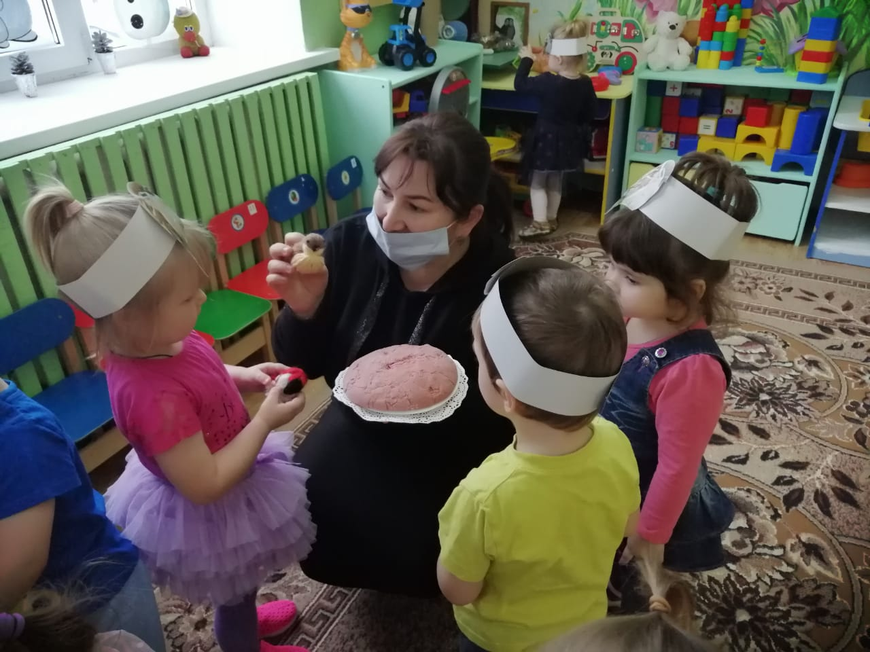

Ф.И.О _Махамаева Аида Салмановна должность-воспитатель
Вторая младшая группа «Ягодка»

с.Становое 2021г.
Паспорт проекта
Тип: исследовательско – творческий.
Продолжительность: продолжительный.
Участники проекта: дети, воспитатели.

Актуальность темы:
Родная природа так или иначе влияет на нас, являясь не только источником эстетического удовольствия, но и источником первоначальных знаний, которыемы помним всю свою жизнь.
Умение видеть и слышать природу в ее многообразии активизирует у детей неподдельный интерес к ней, способствует расширению знаний об окружающем мире, формирует характер и интересы.
Природа – мощный источник знаний об окружающем мире, основанный на собственном чувственном опыте. Получить их в дошкольном возрасте крайне важно, поскольку незнание зачастую служит причиной непорядочного отношения детей к братьям нашим меньшим. Исправить эту ситуацию гораздо сложнее, именно поэтому очень важно начать формирование экологической культуры уже в раннем возрасте.
Объектом для настоящего проекта были выбраны птицы средней полосы России. Птицы – частые гости на участке детского сада. Детям интересно за ними наблюдать. Заметив эту особенность, мы решили разработать проект, который бы познакомил детей с зимующими и перелетными птицами нашего региона.

Цель проекта:
Цель: создание условий для ознакомления детей раннего возраста с зимующими и перелетными птицами родного региона.
Задачи:
Образовательные:
- формировать представлениеозимующихи перелетных птицах;
- дать представление обособенностях жизни птиц зимой;
- дать представление об изменении жизни птиц весной;
- активизировать словар по теме;
Развивающие:
- развивать психические процессы: воображение, восприятие, мышление, внимание, память;
- совершенствовать мелкую моторику;
Воспитательные:
- воспитывать любовь к птицам, желание заботиться о них;
- воспитывать экологическое сознание.

Участие родителей в реализации проекта:

Этапы реализации проекта

I Подготовительный этап.
1. Обсуждение цели, задачи с детьми и родителями
2. Создание необходимых условий для реализации проекта
- подобрать художественную и познавательную литературу;
- оборудование центров предметно – развивающей среды в соответствии с темой проекта.
3. Разработка и накопление методических материалов по проблеме;
- подобрать методическую литературу по теме;
- подобрать дидактический материал, наглядные пособия (иллюстрации с изображением птиц, аудиозаписи с голосами птиц, музыкальные игры);
- подготовить материал для просвещения родителей по теме проекта.

IIОсновной этап.
Работа с детьми:
ОО «Познавательное развитие»
Образовательная деятельность: НОД «Зимующие птицы», «Поможем птицам в зимнюю стужу», «Подкормим птиц», «Птицы весной», «Перелетные птицы».
Наблюдение за птицами на прогулке
Слушание голосов птиц
Рассматривание: карточки с изображением зимующих и перелетных птиц.
Д/игр: «Чей голос», «4 лишний», «Чья тень», «Птички и перышки».

ОО «Социально – коммуникативное развитие»
Развлечение «День птиц»

ОО «Речевое развитие»
Чтение художественной литературы: С. Городецкий «Как птицы учились строить гнезда», А. Шевченко «Гнезда», Т. Нужина «Воробьи», «Ласточка», А. Барто «Целый день поёт щегол», Е. Ровинская «Петушок», И.Токмакова «Голуби», «Воробей»А.Гришин, В.Берестов «О чём поют воробушки», Г.Ладонщиков «Галчата».

ОО «Художественно – эстетическое развитие»
Аппликация «Птицы на кормушке», «Снегирь»
Пластилинография «Покормим снегиря», «Ласточка»
Рисование «Перелетные птицы»

ОО «Физическое развитие»
Подвижные игры: «Перелет птиц», «Воробушки и автомобиль», «Охотники и утки».
Музыкально – ритмическая игра «Птички – невелички».

Работа с родителями:
- Консультации: «Зимующие птицы», «Всё о перелётных птицах»
- Памятка «Чем подкармливать птиц»
- Папки – передвижки: «Кормушка для птичек», «1 апреля – день птиц»
- Мастер – класс «Съедобная кормушка для птиц»
Оформление фотоколлажа «Птицы – наши друзья!»

III Заключительный этап.
1. Подведение итогов работы над проектом.
Воспитание экологической культуры необходимо начинать с раннего детства. Реализация настоящего проекта показал свою эффективность:
- Дети познакомились с зимующими и перелетными птицами.
- У детей расширилось представление о жизни птиц в холодное время, об особенностях их образа жизни весной.
- Дети стали проявлять интерес к птицам на участке.
- У детей появилось желание заботится о птицах.
2. Вывод: проектная деятельность позволяет активизировать интерес детей к объектам исследования и повысить эффективность решения поставленных задач засчет интеграции образовательных областей.
3. Продукт проектной деятельности: коллективная работа «Грачи прилетели».
4. Презентация проекта: фотоколлаж «Птицы – наши друзья».
Литература:

1. Анашкина Е.Н. О чем поет кукушка? Наблюдаем за птицами – Ярославль: Академ.развития, 2004
2. Детская энциклопедия.-М., 2005
3. Детская энциклопедия «Я познаю мир». - М., Живая природа от А до Я.
4. Энциклопедия для детей. Птицы и звери.- М.;изд.: «Мир энциклопедий Аванта +»,2011
5. Энциклопедия «Всё обо всём». - М.,2000

